http://egitimvaktim.com
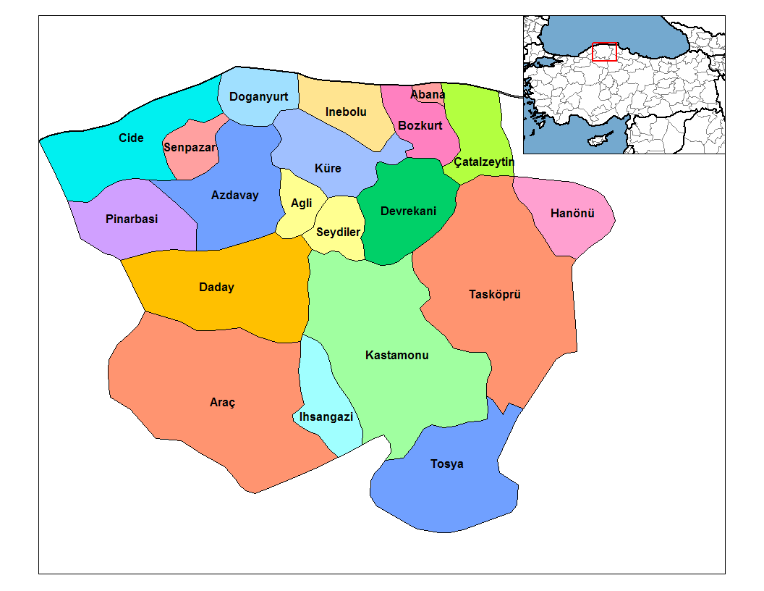
KASTAMONU

NÜFUSU: 360.366

N.YOĞUNLUĞU: 27 kişi

YÜZÖLÇÜMÜ: 13,158 km²
Konum: İnebolu Karadeniz Bölgesi’nin Batı Karadeniz bölümünde yer almaktadır. Anadolu Yarımadası’nın kuzeyinden geçen 42 derece kuzey paraleli ile 34 derece doğu meridyeninin kesiştiği noktanın yaklaşık 25 km. batısındadır. 89 km. güneyinde yer alan Kastamonu’nun kıyı şeridindeki şirin bir ilçesidir. Kuzeyden Karadeniz’le çevrili olan ilçemiz doğuda Abana ve Bozkurt, batıda Cide, güneyde ise Devrekâni, Küre ve Azdavay ilçelerine komşudur. Batı Karadeniz bölümünün hemen kıyı gerisinden
itibaren yükselen, kıyıya paralel uzanan İsfendiyar(Küre) genç kıvrım dağlarının kuzey eteklerinde yer alan ilçe, batıda Terme Çayı’na kadar sokulmaktadır. 599 km.2’lik alan sahip olan İnebolu’nun kıyıdan 14-18 km. kadar içerilerine sokulan güney sınırı Zarbana Çayı’nın ikiye ayrıldığı kısmın biraz kuzeyinde Karadeniz’e yaklaşmaktadır. İnebolu Karadeniz Bölgesinin Batı Karadeniz bölümünde yer almaktadır. İlçenin Kastamonu, Ankara, İstanbul ile komşu ilçeleri arasında hergün muntazam otobüs ve minibüs seferleri çok sayıda otobüs firması tarafından gerçekleştirilmektedir.
KASTAMONU’NUN NÜFUS DAĞILIMI
 | Şehir | Köy | Toplam
Merkez | 80.582 | 34.750 | 115.332
Tosya | 26.841 | 14.205 | 41.046
Taşköprü | 21.382 | 25.136 | 41.424
İnebolu | 9.747 | 14.952 | 24.699
Araç | 6.284 | 14.770 | 21.054
Cide | 5.583 | 14.799 | 20.382
Devrekani | 5.603 | 8.139 | 13.742
Bozkurt | 4.584 | 3.964 | 8.548
Daday | 3.320 | 6.840 | 10.160
Küre | 2.916 | 4.850 | 7.766
Azdaray | 2.916 | 4.962 | 7.878
Abana | 2.886 | 676 | 3.562
İhsangazi | 2.807 | 3.487 | 6.294
Seydiler | 2.589 | 1.685 | 4.274
Çatalzeytin | 2.522 | 4.075 | 6597
Ağlı | 2.158 | 1.148 | 3.306
Hanönü | 2.112 | 2.375 | 4.487
Pınarbaşı | 2.054 | 3.283 | 5.337
Şenpazar | 1.565 | 3.973 | 5.538
Doğanyurt | 1.328 | 7.612 | 8.940
Toplam | 184.685 | 175.681 | 360.366

İklim: Bölge genel olarak Tipik Karadeniz iklimine sahiptir. Fakat özellikle bahar aylarında meydana gelen sisle Karadeniz Bölgesi tipik ikliminden biraz farklılıklar göstermektedir. Kışları; ılık ve yağışlı, yaz ayları; sıcak fakat kurak değildir. Nispi nem seviyesi hem mevsim yüksek olan ılıman bir iklime sahiptir. İnebolu’nun uzun yıllar (1960-2005) değerlerine bakıldığında; sıcaklık ortalaması: 13,1 derecedir. Ekstrem Sıcaklık Değerlerine bakıldığında; En Yüksek Sıcaklık 1977 Yılı Ağustos Ayında 35.8 derece, En Düşük Sıcaklık ise 1985 yılı Şubat ayında -9.2 derece olmuştur. İlçemiz yıllık ortalama 1000mm. civarında yağış almaktadır. Genelde İlçe Merkezine yağmur yağışı düşmesine rağmen biraz yukarılara doğru çıkıldıkça kar yağışı oranı artarak devam etmektedir. İlçeye kar düşse de genelde erimesi birkaç günü geçmemektedir. İlçemize en çok kar yağışı 1985 yılında 146 cm. yağmıştır. Bir sene içerisinde yağışlı gün sayısı 140 gündür. En çok yağış Aralık-Mart ayları arasında olmaktadır. Yağışlar genelde normal ve sağanak şeklinde yağışlardır. İlçemizde yılda ortalama 21 gün sis, 3 gün kırağı görülmekte, sıcaklığın (-) ye düştüğü gün sayısı ile 19 gün olarak tespit edilmiştir. Hakim rüzgar yönü SSW (Güney-Güney Batı) yönüdür. Deniz Suyu Sıcaklığı Ortalaması; 13,8 derecedir.

Bitki Örtüsü: Yüksek sıcaklık frekanslarının düşük ve okyanussal hüküm sürdüğü kıyı kesimlerde, 250-300m kadar sıcaklık istekleri, yüksek bazı maki elemanları ile Karadeniz’in daha nemcil türlerinin bir anda bulunduğu pesodoğmaki yaygındır. Daha gerideki platolar sahasında, yerini kestane ve meşe ormanlarına bırakır. Plato sahasından dağlık alanların kuzeyinde kayın ormanları, güneyinde meşeler daha yaygındır. Daha yukarılarda ise karaçam ormanları yaygındır.

